**江西理工大学青书平台论文流程管理（教学点版）**

目录

**1.老师如何登录 2**

**2.如何给添加论文教师账号 3**

**3.进行论文指导+论文评审双权限分配 4**

**4.如何指导论文 5**

**5.如何评审论文通过 6**

**6.如何导入最终成绩 7**

## 1.老师如何登录

打开浏览器（建议使用谷歌浏览器，QQ浏览器）。

在地址栏输入网址：**https://www.qingshuxuetang.com/jxust**

**在右上角点击“登录”**按钮

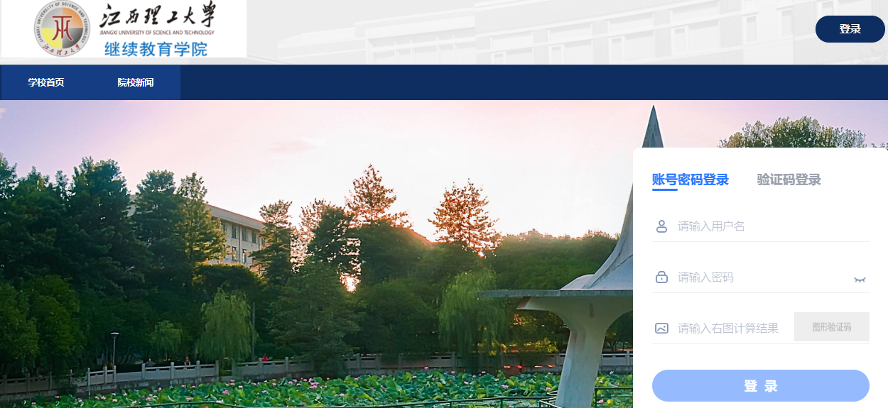

选择登录方式：

方式①：输入账号密码，输入计算结果，点击登录

方式②：选择验证码登录，已登录过平台且绑定了手机号的老师，可以使用该方式登录。

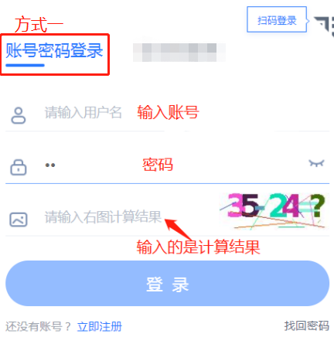 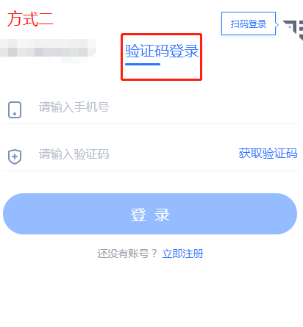

**登录后右上角出现自己的姓名，且下方出现校徽，请点校徽进入平台。**



## 2.如何给添加论文教师账号

进入“教务”，“教师管理”，点击“添加教师”

如果教学点当前账号也是论文教师，可不用新增。

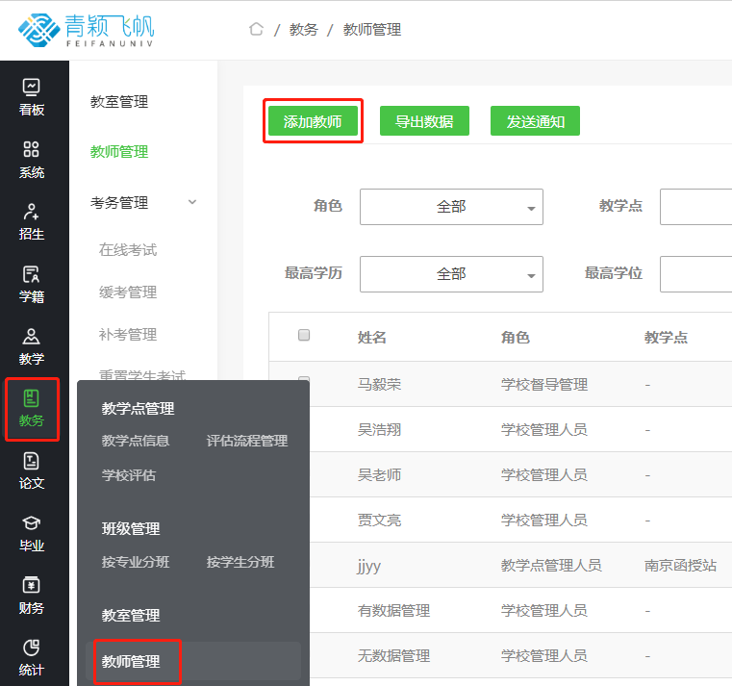

②录入指导教师信息

录入教师姓名等信息：如用户名（就是账号）可使用工号或姓名拼音，密码建议设置为AAaa1234，**角色选择论文指导老师，权限默认无需调整。**

**最下方有保存按钮。完成后将账号和密码告知论文老师。**

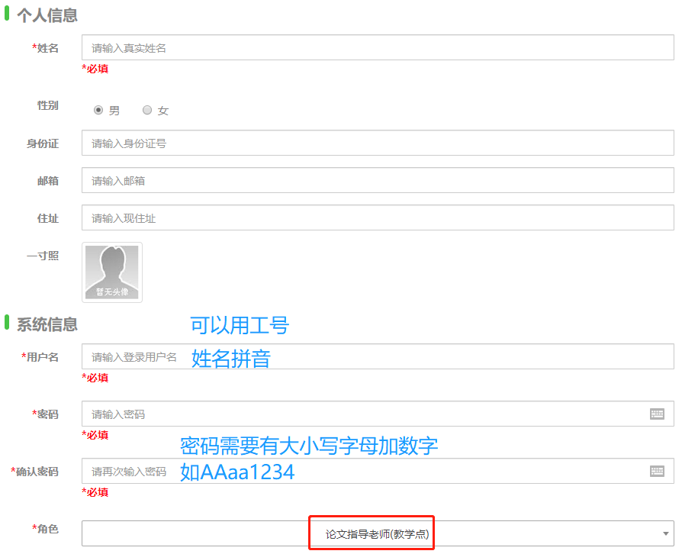

## 3.进行论文指导+论文评审双权限分配

**①指导权限分配**

点击“论文管理”，教师分配，选择“**指导教师分配**”

筛选年级，同时支持层次、专业的筛选，

将学生勾选后，点击1批量分配，选择老师并点确认

或方法2批量导入分配。

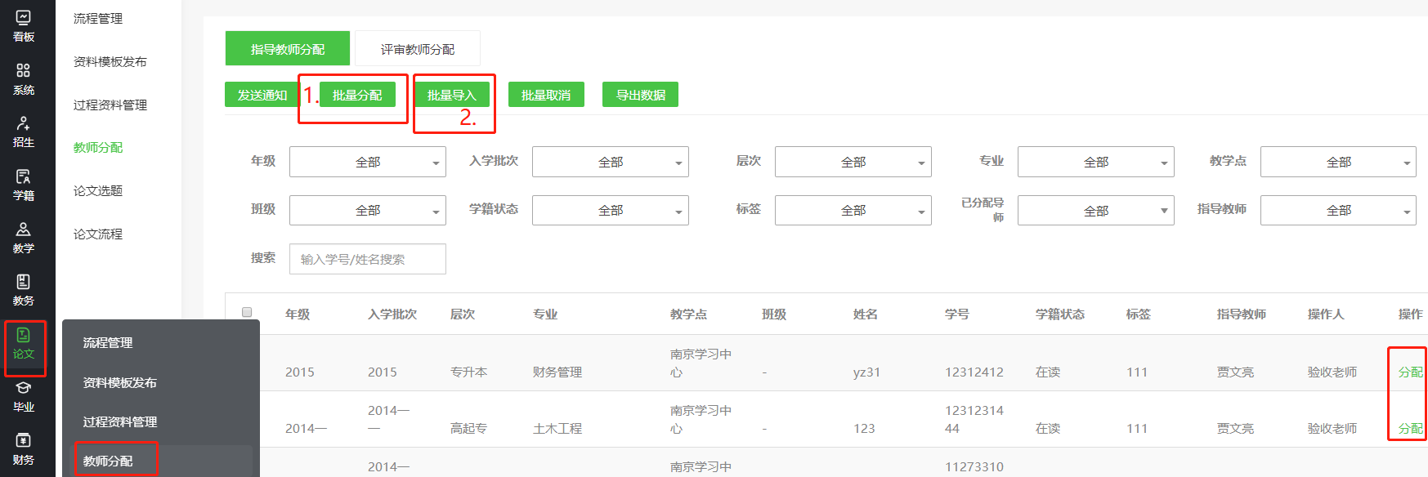

进行选择分配

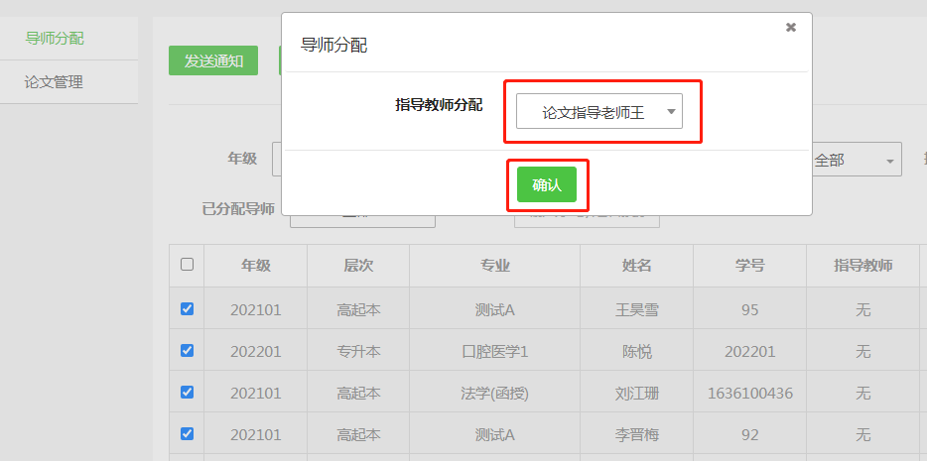

**②评审权限分配**

**由评审老师最终决定，论文是否通过。指导老师与评审老师可以是同一人。**

点击“论文管理”，教师分配，选择“**评审教师分配**”

筛选年级，同时支持层次、专业的筛选，

将学生勾选后，点击批量分配；或通过检索，进行分配。

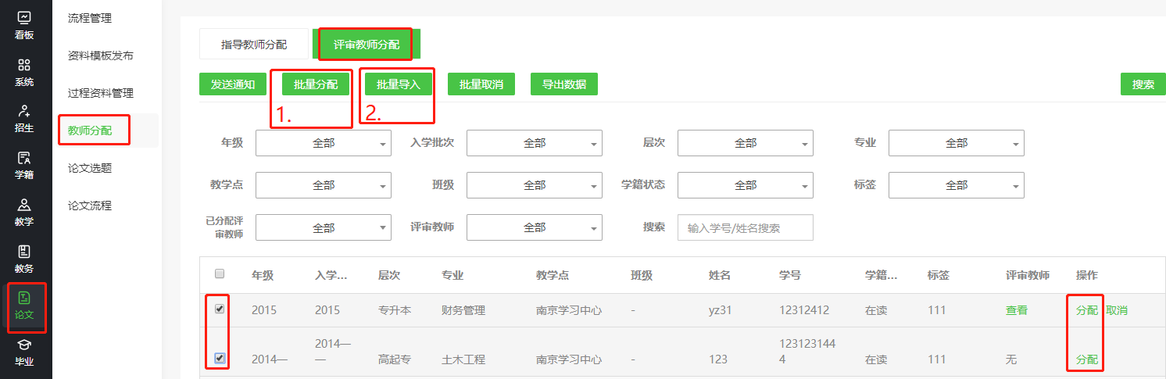

**进行评审权限分配，2个环境都要分配。**

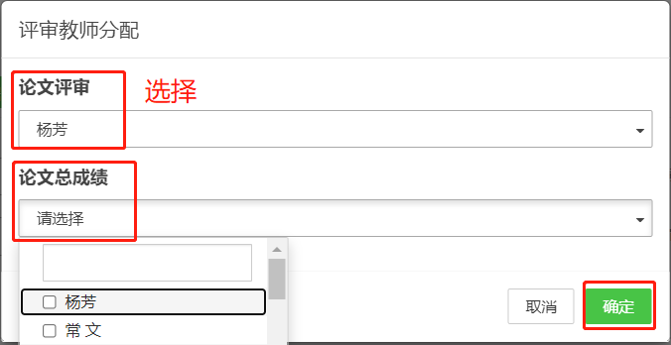

## 如何指导论文

1. 请使用教师账号完成登录，登录方法见1

进入“**论文管理**”菜单，进入“**论文流程**”，点击**“论文评审”**，

**筛选学生年级，层次、专业、审核状态等，点击“查看”**（如看不到查看按钮，请在下方向右拖动滑块，注意学生是未提交状态时，无法查看任何内容。）

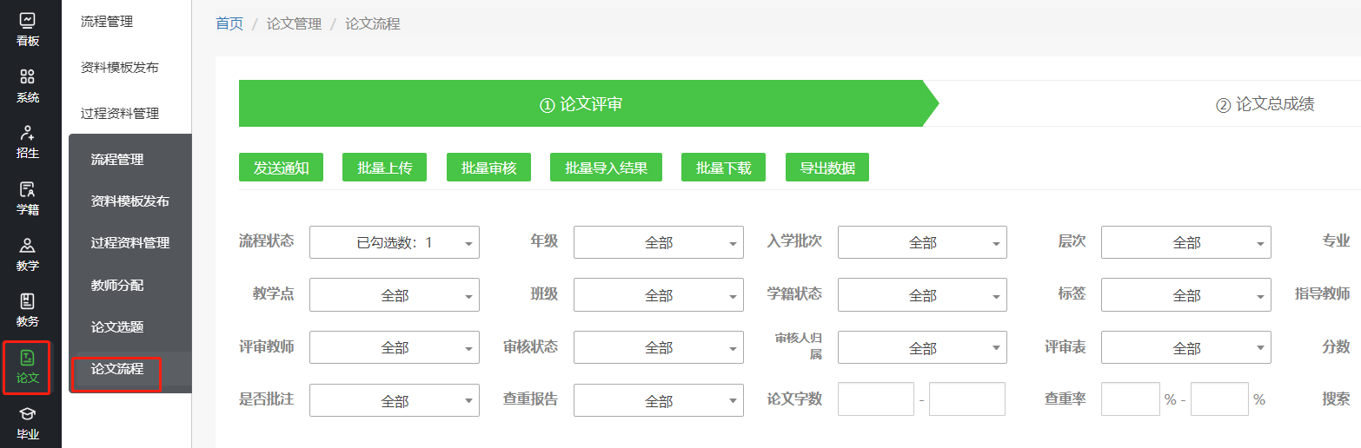

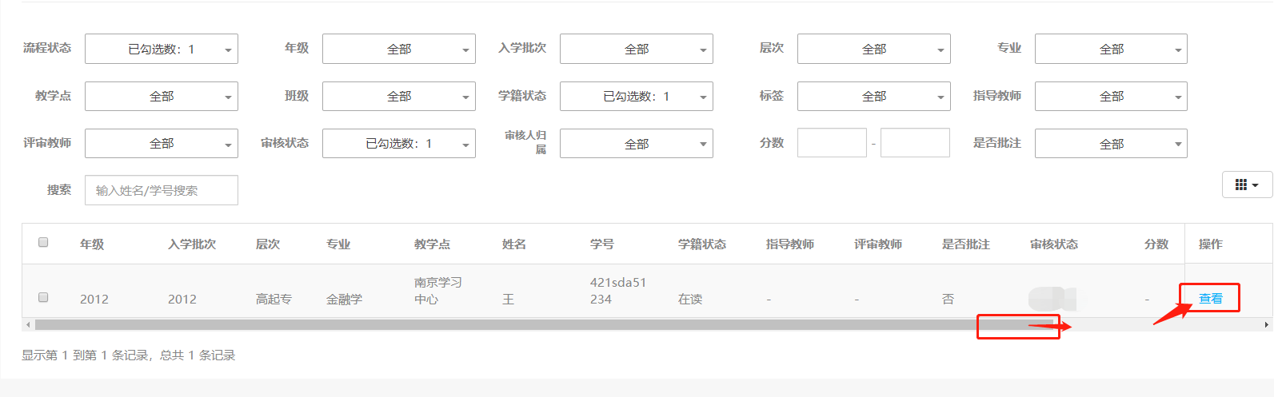

**点击查重报告右侧的下载箭头，下载学生当前查重报告。**

在图1处所示处进行批注留言；

点图2处所示提交批注并指导通过；

点击3处是提交批注并驳回。

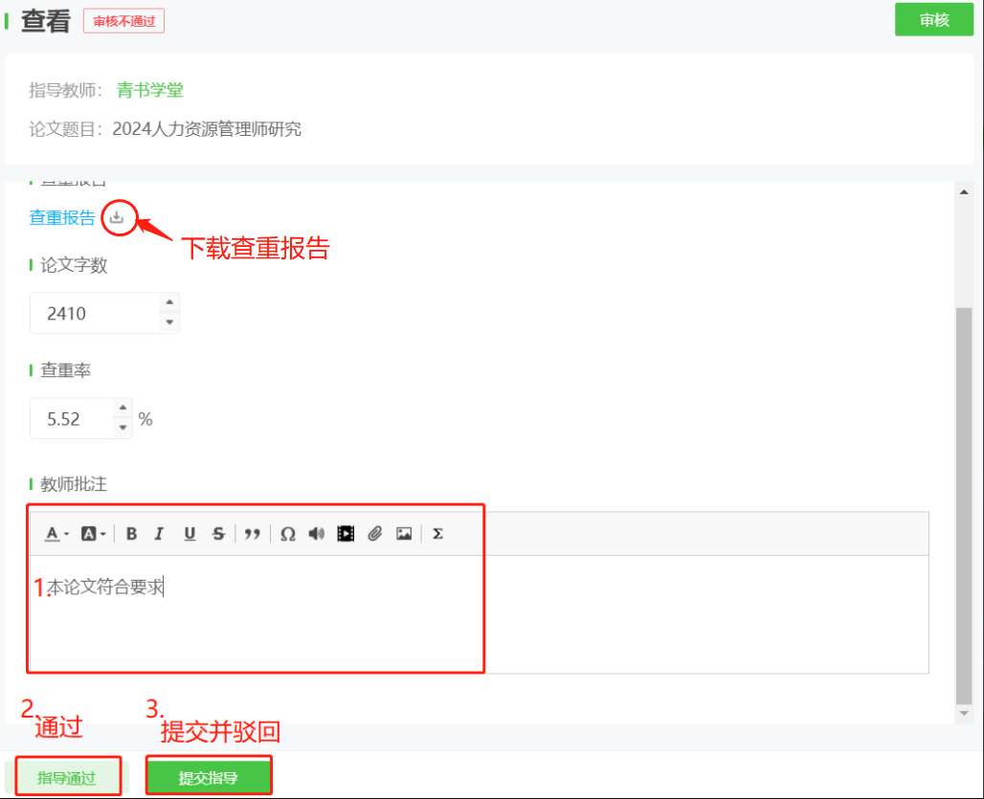

## 如何评审论文通过

**论文评审通过，才能决定该学生课进行线下答辩。**

进入“**论文**”菜单，进入“**论文流程**”，点击**“论文评审”**，

筛选学生年级，层次、专业等，点击“**查看**”（如看不到查看按钮，请在下方向右拖动滑块，注意未提交状态不能查看内容。）

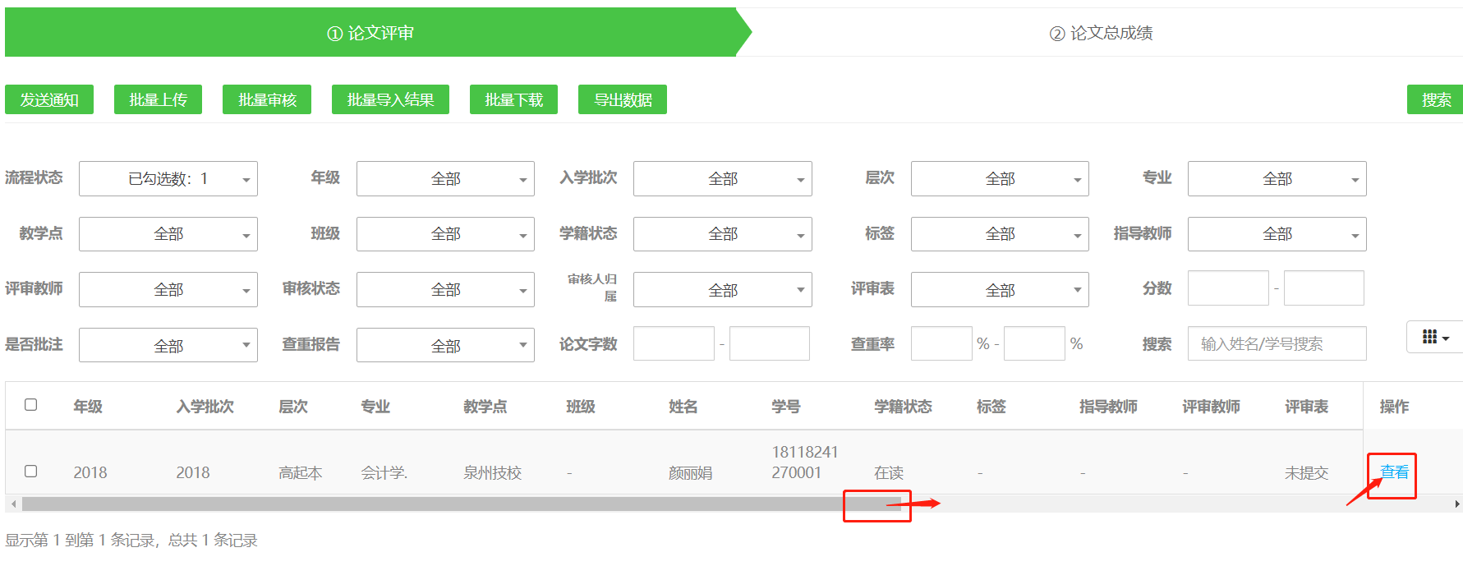

点击右上角的审核按钮

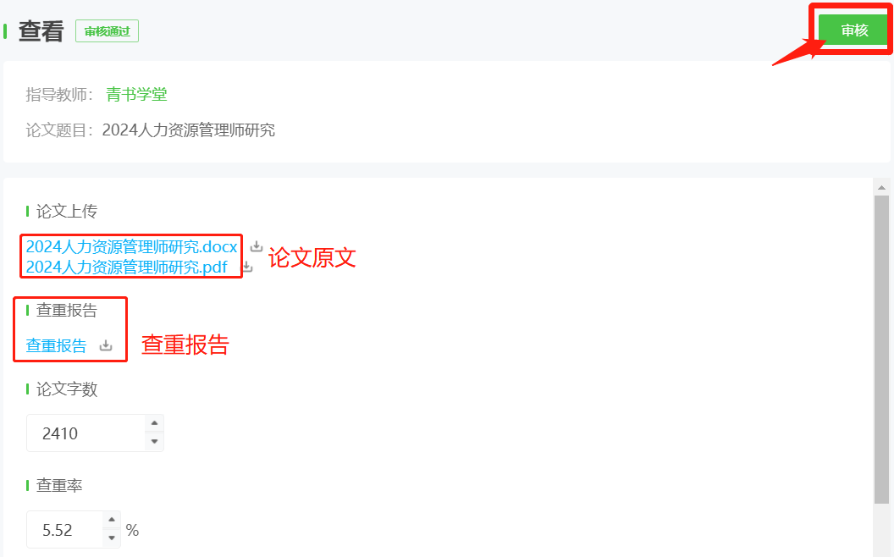

**图示选择审核结果，点击确定。**

**这里打的分仅是论文成绩，不是最终成绩，所以要审核但不要求必须打分。**

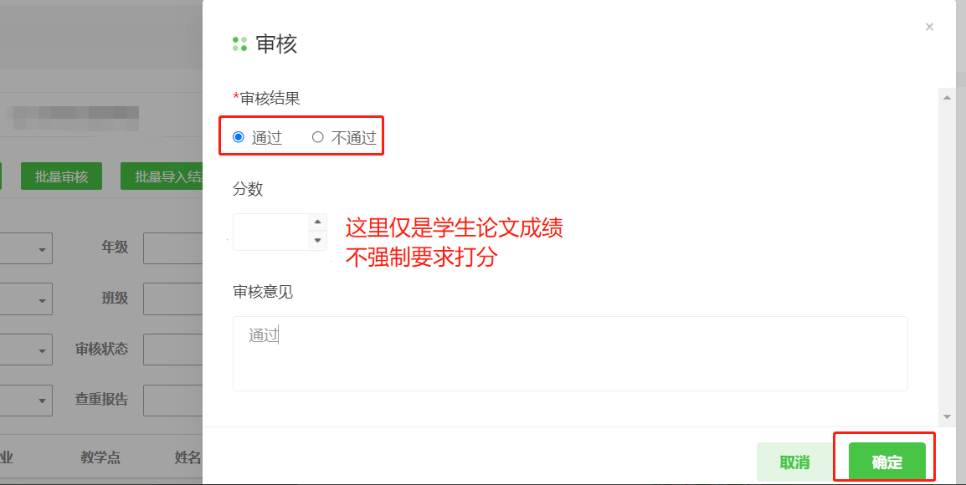

## 如何导入最终成绩

**答辩结束后，要将学生的总成绩，由答辩老师导入平台。**

**如答辩完还要进行论文修改的学生，**需要老师在需要返回**步骤5**，驳回论文（对单个学生点审核不通过），让学生重新上传论文，查重提交，并审核通过。

**学生论文总成绩导入方法：**

方法1：单个学生成绩导入：点击审核，输入成绩。

方法2：论文总成绩批量导入方法：点击审核，输入成绩

方法1图示指南：

老师进入“**论文**”菜单，进入“**论文流程**”，点击**“论文总成绩”**

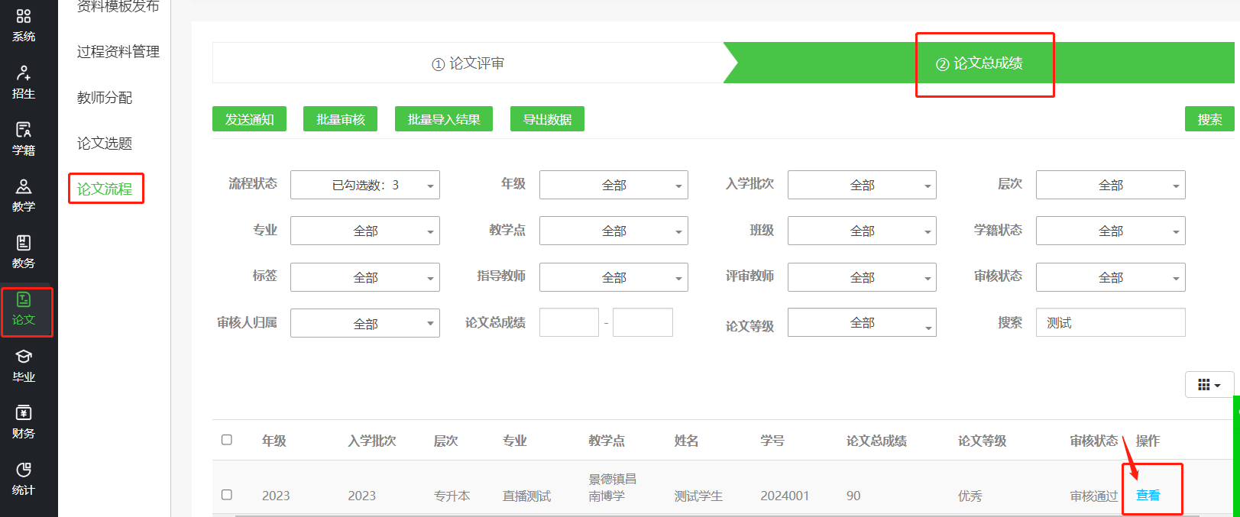

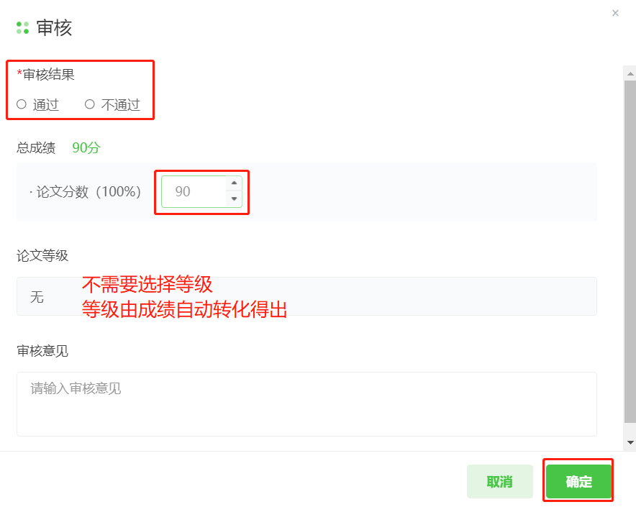

**方法2图示指南：**

老师进入“**论文**”菜单，进入“**论文流程**”，点击**“论文总成绩”**

选择批量导入。

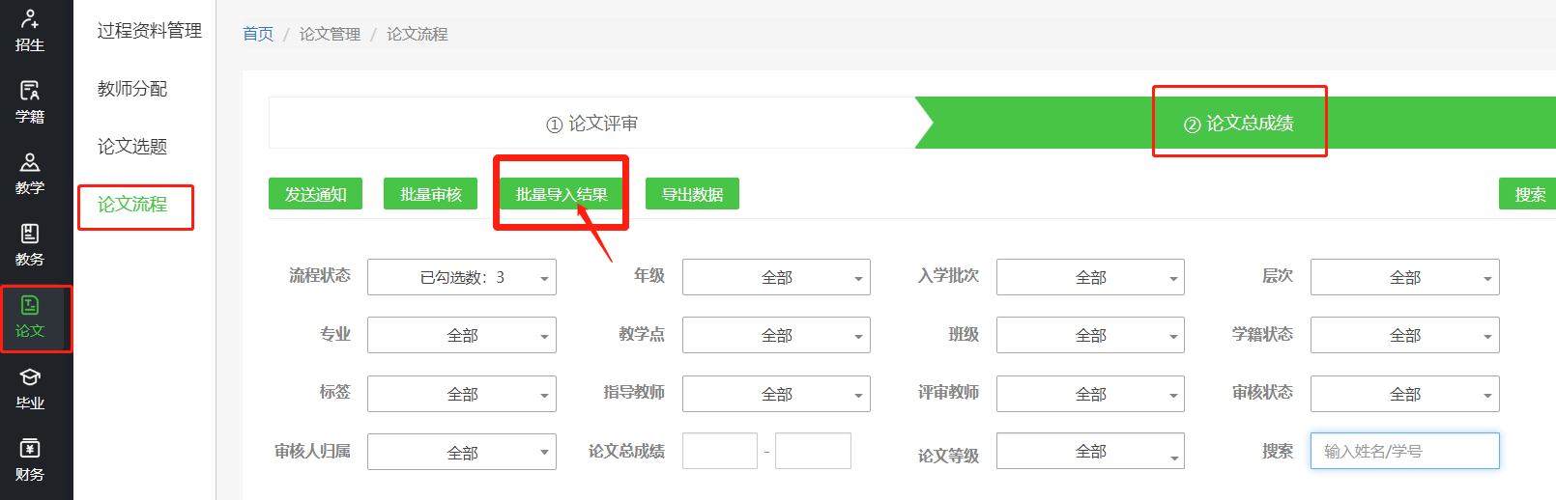

**点击上传文件，选择excel表，点击导入。（excel的格式要求如下）**

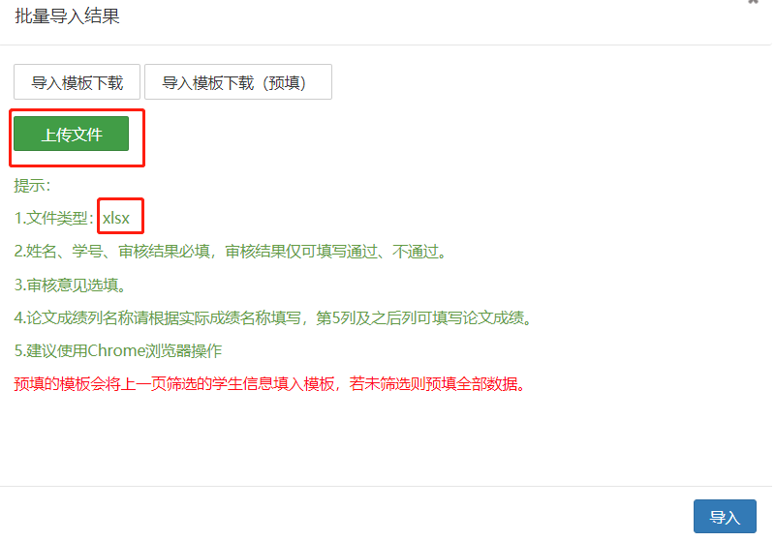

**excel的成绩模板：审核结果只能是通过/不通过。**

**标红为必填项。仅支持xlsx格式的excel。**

|  |  |  |  |  |
| --- | --- | --- | --- | --- |
| **姓名** | **学号** | **审核结果** | 审核意见 | **论文总分数** |
| **张三** | **2022XXXXXX** | **通过** |  | **60** |
| **李四** | **2022XXXXXX** | **通过** |  | **90** |

进入任务，确定导入成功即可。

